BÍ THƯ HUYỆN ỦY NGUYỄN TIẾN DŨNG ĐI KIỂM TRA RỪNG TRÊN ĐỊA BÀN XÃ ĐỒNG NAI THƯỢNG
Ngày 03/01/2024, đồng chí Nguyễn Tiến Dũng - Tỉnh ủy viên, Bí thư Huyện ủy Cát Tiên và đồng chí Bùi Văn Văn - Ủy viên Ban Thường vụ Huyện ủy, Phó Chủ tịch UBND huyện cùng lãnh đạo các cơ quan liên quan, lãnh đạo địa phương đã đi kiểm tra các diện tích rừng trên xã Đồng Nai Thượng.
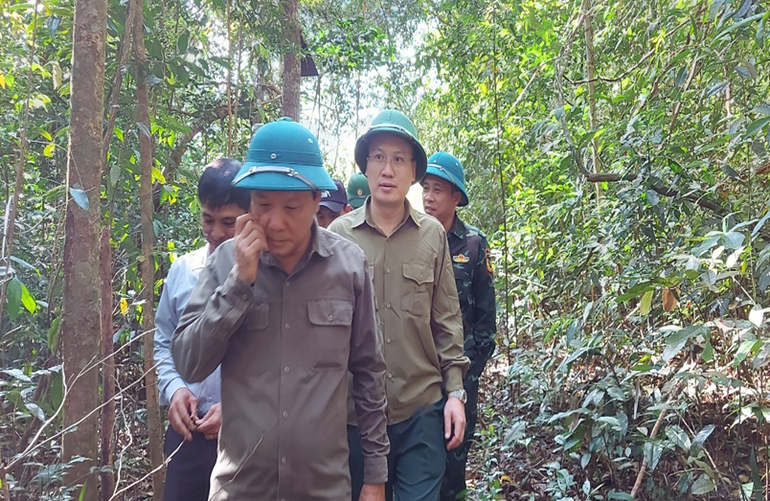
Thực hiện Nghị quyết số 10-NQ/TU ngày 17/02/2022 của Ban Thường vụ Tỉnh ủy Lâm Đồng “Về tăng cường sự lãnh đạo của Đảng trong công tác quản lý, bảo vệ và phát triển rừng trên địa bàn tỉnh Lâm Đồng giai đoạn 2021 - 2025, định hướng đến năm 2030”, Huyện ủy Cát Tiên đã tăng cường sự lãnh đạo, chỉ đạo các tổ chức cơ sở Đảng, các cấp chính quyền trong huyện, lực lượng kiểm lâm và các đơn vị chủ rừng nâng cao vai trò, trách nhiệm, triển khai hiệu quả nhiều giải pháp và tăng cường các biện pháp trong công tác quản lý, bảo vệ và phát triển rừng, quản lý lâm sản, nhờ vậy diện tích rừng được giữ vững ổn định, công tác trồng rừng, trồng cây phân tán đạt hiệu quả cao, tỷ lệ che phủ rừng đạt 64,26%; đặc biệt huyện Cát Tiên đã triển khai thực hiện đạt hiệu quả cao chương trình trồng 50 triệu cây xanh trên địa bàn tỉnh Lâm Đồng giai đoạn 2021 - 2025 và đã vinh dự được UBND tỉnh Lâm Đồng tặng Bằng khen đạt thành tích xuất sắc. Bí thư Huyện ủy và Chủ tịch UBND huyện Cát Tiên đã duy trì hoạt động đi kiểm tra rừng ít nhất 2 lần/tháng để nắm bắt tình hình, chỉ đạo giải quyết kịp thời những khó khăn, vướng mắc và xử lý vi phạm; từ đó tạo sự chuyển biến rõ nét, nâng cao hiệu quả công tác quản lý bảo vệ rừng trên địa bàn huyện.
Trong đợt này, Bí thư Huyện ủy Cát Tiên Nguyễn Tiến Dũng và Phó Chủ tịch UBND huyện Bùi Văn Văn, cùng lãnh đạo Hạt Kiểm lâm huyện, đại diện lực lượng Công an huyện, Ban chỉ huy Quân sự huyện, Trạm Kiểm lâm Bù Sa (Hạt Kiểm lâm Vườn quốc gia Cát Tiên) và lãnh đạo xã Đồng Nai Thượng đã đi kiểm tra thực tế tại các diện tích rừng thuộc tiểu khu 508 và tiểu khu 517c thuộc địa bàn xã Đồng Nai Thượng. Bí thư Huyện ủy Cát Tiên Nguyễn Tiến Dũng chỉ đạo, Hạt Kiểm lâm huyện, Ban chỉ huy quân sự huyện, Công an huyện và xã Đồng Nai Thượng tiếp tục làm tốt công tác phối hợp với Hạt Kiểm lâm Vườn quốc gia Cát Tiên phát huy những kết quả đạt được trong công tác quản lý bảo vệ và phát triển rừng, tăng cường công tác tuần tra, xử lý nghiêm các hành vi vi phạm các quy định về quản lý bảo vệ rừng; đồng thời tăng cường công tác phối hợp với các cơ quan, ban ngành, đoàn thể tăng cường công tác truyền thông, vận động Nhân dân cùng tham gia thực hiện tốt công tác quản lý bảo vệ rừng, tích cực trồng cây xanh, trồng cây phân tán, bảo vệ môi trường; vận động Nhân dân không khai thác lâm sản trái phép, không săn bắt và tiêu thụ động vật hoang dã; phát huy vai trò của các tổ giao khoán quản lý bảo vệ rừng trong cộng đồng.
Nguồn(v): cattien.lamdong.gov.vn
Ngân Hậu

